

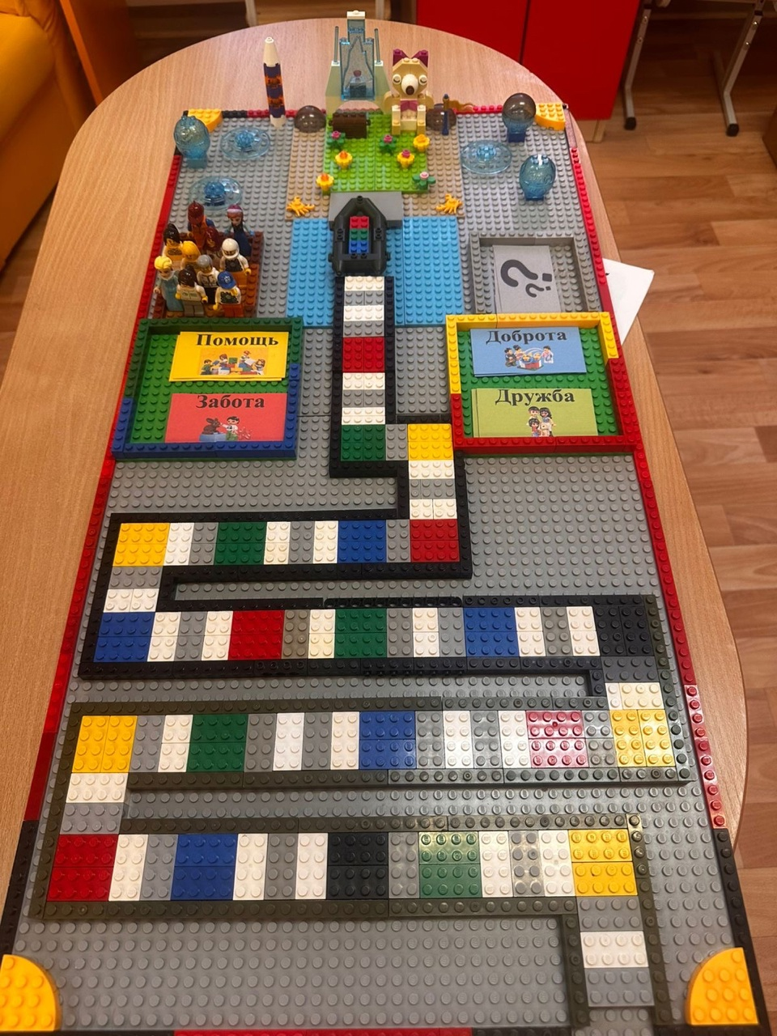

Муниципальное бюджетное дошкольное образовательное

учреждение детский сад общеразвивающего вида с

приоритетным осуществлением деятельности

по познавательно-речевому развитию воспитанников № 547

**ПАТРИОТИЧЕСКАЯ ЛЕГО-ИГРА**

**«СВЕТЛЫЙ ПУТЬ»**

**Исполнитель:**

Воспитатель

Горбунова Александра

Сергеевна

**Екатеринбург 2024 г.**



**«Светлый путь»**

**Цель игры:** Формирование у детей старшего дошкольного возраста представлений о добре, взаимопомощи, заботе и дружбе через игровую деятельность.  
**Возрастная группа:** Дети старшего дошкольного возраста (5–7 лет).  
**Количество участников:** От 4 до 8 человек.  
**Материалы:** Игровое лего-поле, фигурки лего-человечки для каждого игрока, кубик, карточки с заданиями.

**Описание игры:**  
Игровое лего-поле представляет собой дорожку, состоящую из кубиков лего, на дорожке так же есть кубики разного цвета (синего, желтого, зеленого и красного) каждый из которых имеет определенное значение: добро, помощь, дружба и забота. В конце дорожки находится остров под названием «Остров добродетели», куда стремятся попасть игроки.

**Правила игры:**

***1. Начало игры:*** Каждый игрок выбирает своего лего-человечка и ставит его на старт. Ведущий объясняет правила игры детям.

***2. Ход игры:*** По очереди игроки бросают кубик и передвигаются на соответствующее количество кирпичиков вперед. Если игрок попадает на кирпичик с определенным цветом (синий, желтый, зеленый, красный) то он вытягивает карточку с соответствующим цветом в котором прописано задание. Задания могут включать вопросы, загадки или ситуации, требующие от ребенка проявления того или иного качества.

***3. Выполнение задания:*** Если ребенок правильно отвечает на задание или выполняет его, он остается на этом кирпичике. Если ответ неверный, игрок возвращается назад на один кирпичик. Так же на поле присутствуют кирпичики черного цвета, если игрок попадает на данный кирпичик, то перед ним стоит выбор, он может выполнить задание (продолжить поговорку или пословицу) и пройти на три клетки вперед, либо отказаться и остаться на месте.  
***4. Конец игры.*** Победителем становится тот, кто первым дойдет до финиша «Остров добродетели».